

“Ethernet y Medios de Transmisión Cableados“

Alexis Gaete Olivares 2530023-8
Fernanda Mattar Catalán 2530027-0
Oscar Fuentes Crass 2590009-k

4 de agosto de 2008

Resumen:

Internet se ha masificado exponencialmente desde sus inicios. Cada día es más difícil encontrar personas que no lo utilicen. Se ha vuelto una necesidad para todos, ya sea en la etapa de formación, vida laboral o cotidiana, entretención, etc. La gran cantidad de usuarios que ésta tecnología posee, se ha vuelto en un desafío para todos aquellos que trabajan en su desarrollo. Varias tecnologías se han utilizado para poder brindar al usuario un mejor servicio.
La capacidad de que hubiera comunicación entre dos o más equipos era un servicio que debía ser mejorado. En un principio una empresa podía tener solamente un ordenador central, accediendo los usuarios a éste mediante terminales de ordenador con un cable simple de baja velocidad, éste tipo de método era muy poco conveniente, por ésta razón se creó la arquitectura Ethernet.
Acá explicaremos como funciona ésta arquitectura detallando cada aspecto, ya sea físico (medios de transmisión) o de programación, resolviendo los problemas que se presentan.
Ethernet es una tecnología de redes ampliamente aceptada con conexiones disponibles para PCs, estaciones de trabajo científicas y de alta desempeño, mini computadoras y sistemas mainframe. Ésta arquitectura provee detección de errores pero no corrección de los mismos. Todos los mensajes son transmitidos a través de la red a cada dispositivo conectado. Cada dispositivo es responsable de reconocer su propia dirección y aceptar los mensajes dirigidos a ella. El acceso al canal de comunicación es controlado individualmente por cada dispositivo utilizando un método de acceso probabilístico conocido como disputa (contention).

IEEE

IEEE corresponde a las siglas de The Institute of Electrical and Electronics Engineers, Instituto de Ingenieros Eléctricos y Electrónicos, una asociación técnico-profesional mundial dedicada a la estandarización entre otras cosas.
Es la mayor asociación internacional sin fines de lucro formada por profesionales de las nuevas tecnologías, como ingenieros eléctricos, ingenieros en electrónica, científicos de la computación, ingenieros en informática e ingenieros en telecomunicación.
Según el mismo IEEE su trabajo es promover la creatividad, el desarrollo y la integración, compartir y aplicar los avances en las tecnologías de la información. Electrónica y ciencias en general para beneficio de la humanidad y de los mismos profesionales.
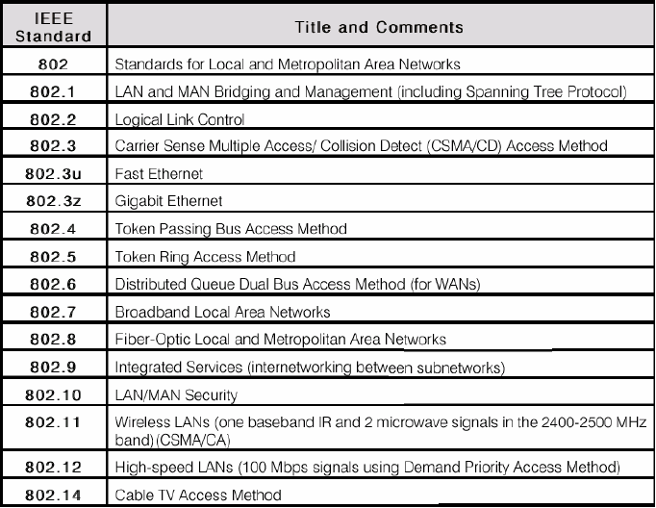

Figura 1: Estándar IEEE 802 para LAN y MA

IEEE 802.3: Ethernet.

En 1970, un estudiante recién graduado en el MIT llamado Robert Metcalfe se
encontraba realizando sus estudios de doctorado en la Universidad de Harvard. En un
viaje a Washington, Metcalfe estuvo en casa de Steve Crocker (el inventor de los RFCs
de Internet) éste lo dejó dormir en el sofá. Para poder conciliar el sueño Metcalfe
empezó a leer una revista científica donde encontró un artículo de Norm Abramson
acerca de la red Aloha. Metcalfe pensó cómo se podía mejorar el protocolo utilizado por
Abramson, y escribió un artículo describiendo un protocolo que mejoraba
sustancialmente el rendimiento de Aloha. Ese artículo se convertiría en su tesis doctoral,
que presentó en 1973. La idea básica era muy simple: las estaciones antes de transmitir
deberían detectar si el canal ya estaba en uso (es decir si ya había 'portadora'), en cuyo
caso esperarían a que la estación activa terminara. Además, cada estación mientras
transmitiera estaría continuamente vigilando el medio físico por si se producía alguna
colisión, en cuyo caso se pararía y retransmitiría más tarde. Este protocolo MAC
recibiría más tarde la denominación Acceso Múltiple con Detección de Portadora y
Detección de Colisiones, o más brevemente CSMA/CD (Carrier Sense Multiple Access
/ Collision Detection).
El termino Ethernet esta compuesto por dos palabras, “ether”, materia que une todas las
cosas y “net”, Red de computadores; por ende Ethernet significa Red que une a todos
los computadores.

Formato de la trama Ethernet:

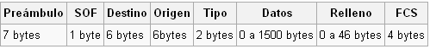
Figura 2: Trama ethernet
Preámbulo
Un campo de 7 bytes (56 bits) con una secuencia de bits usada para sincronizar y
estabilizar el medio físico antes de iniciar la transmisión de datos.
SOF (Start Of Frame) Inicio de Trama
Campo de 1 byte (8 bits) con un patrón de 1s y 0s alternados y que termina con dos 1s consecutivos. El patrón del SOF es: 10101011. Indica que el siguiente bit será el bit más significativo del campo de dirección MAC de destino.
Dirección de destino
Campo de 6 bytes (48 bits) que especifica la dirección MAC hacia la que se envía la trama.
Dirección fuente
Campo de 6 bytes (48 bits) que especifica la dirección MAC desde la que se envía la trama.
Tipo
Campo de 2 bytes (16 bits) que identifica el protocolo de red de alto nivel asociado con el paquete o, en su defecto, la longitud del campo de datos. La capa de enlace de datos interpreta este campo.
Datos
Campo de 0 a 1500 Bytes de longitud.
Relleno
Campo de 0 a 46 bytes que se utiliza cuando la trama Ethernet no alcanza los 64 bytes mínimos para que no se presenten problemas de detección de colisiones cuando la trama es muy corta.

FCS (Frame Check Sequence - Secuencia de Verificación de Trama)
Campo de 32 bits (4 bytes) que contiene un valor de verificación CRC

Tecnologías y velocidad Ethernet:

Hace ya mucho tiempo que Ethernet consiguió situarse como el principal protocolo del nivel de enlace. Ethernet 10Base2 consiguió, ya en la década de los 90s, una gran aceptación en el sector. Hoy por hoy, 10Base2 se considera como una "tecnología de legado" respecto a 100BaseT. Hoy los fabricantes ya desarrollaron adaptadores capaces de trabajar tanto con la tecnología 10baseT como la 100BaseT y esto ayuda a una mejor adaptación y transición.
Las tecnologías Ethernet que existen se diferencian en estos conceptos:
Velocidad de transmisión
- Velocidad a la que transmite la tecnología.
Tipo de cable
- Tecnología del nivel físico que usa la tecnología.
Longitud máxima
- Distancia máxima que puede haber entre dos nodos adyacentes (sin estaciones repetidoras).
Topología
- Determina la forma física de la red. Bus si se usan conectores T (hoy sólo usados con las tecnologías más antiguas) y estrella si se usan hubs (estrella de difusión) o switches (estrella conmutada).
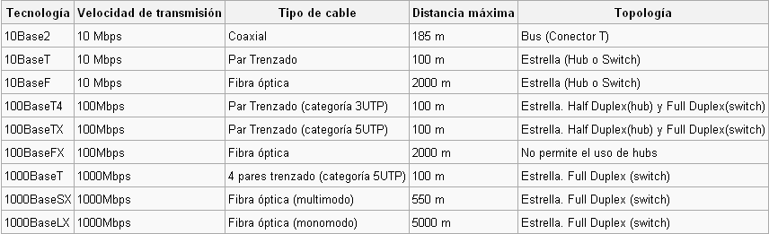
A continuación se especifican los anteriores conceptos en las tecnologías más importantes:

Figura 3: tecnologías y velocidades Ethernet
Medios cableados de transmisión
Los medios de transmisión de dividen en dos grandes áreas.
a) Cobre
b) Fibra óptica
Dentro del cobre tenemos dos tipos, el cable coaxial y el par trenzado.
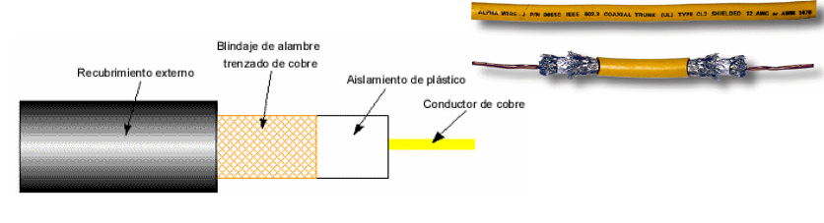
El cable coaxial se compone de 4 partes importantes: El conductor interno de cobre, un material dieléctrico usualmente plástico, un trenzado metálico que funciona como conductor de retorno y proporciona blindaje electroestático y un recubrimiento externo generalmente de plástico negro o blanco.
Figura 4: Cable coaxial

Las ventajas del cable coaxial es que soporta tasas de transmisión más altas que un par trenzado y tiene buena inmunidad al ruido
Las desventajas es que tiene un mayor costo que el par trenzado, es menos flexible y tiene menor facilidad de instalación.

El par trenzado consiste en un grupo de pares de alambres entrelazados, la forma trenzada se utiliza para reducir la interferencia respecto a los pares vecinos.
La aplicación mas usual de este tipo de cables es en líneas telefónicas y redes Lan.
Existen tres tipos de cables de par trenzado, el UTP (Unshielded twisted pair), FTP (Foiled Twisted Pair) y el STP (Shielded Twisted Pair), nos enfocaremos al UTP ya que es el mas usado.
El cable UTP posee 4 pares de conductores y este se divide en categorías: Categoría 3, Categoría 4, Categoría 5, Categoría 5e, Categoría 6 y Categoría 6a.

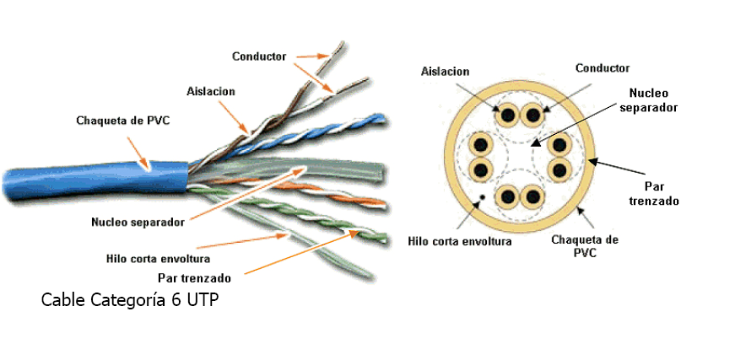
Figura 5 : Par trenzado UTP
Categoría 3: Para aplicaciones cuya anchura espectral este en el rango de 5 a 16 MHZ, debería ser limitado a un total de 90m.
Categoría 4: Para aplicaciones cuya anchura espectral este en el rango de 10 a 20 MHZ, debería ser limitado a un total de 90m.
Categoría 5: Para aplicaciones cuya anchura espectral este en el rango de 20 a100 MHZ, debería ser limitado a un total de 90m. Esta categoría soporta la inmensa mayoría de redes tales como Ethernet, Fast Ethernet y atm 155Mbps sobre UTP.
Categoría 5e: Es lo mínimo que se instala hoy, este se define como reforzado, mejorado o de alto rendimiento y promete exceder la categoría 5 en el ancho de banda utilizable; soporta directamente Gigabit Ethernet en 1000BASE-T
Categoría 6: Considera todos los parámetros definidos para la categoría 5e, pero a frecuencias de prueba sobre los 250 MHZ.
Categoría 6a: Esta diseñada para operar a 500 MHZ, soporta aplicaciones a 10 Gbps a distancias de 100 metros (10G Base-T)

La Fibra Óptica es una delgada hebra de vidrio o silicio fundido que conduce luz, generalmente se requieren dos filamentos para una comunicación bidireccional, el filamento es de 0.1 mm aproximado (comparable a cabello humano)
Se necesitan tres componentes por cada filamento, la fuente de luz (LED o laser), el medio transmisor (Fibra óptica) y un detector de luz (Fotodiodo).

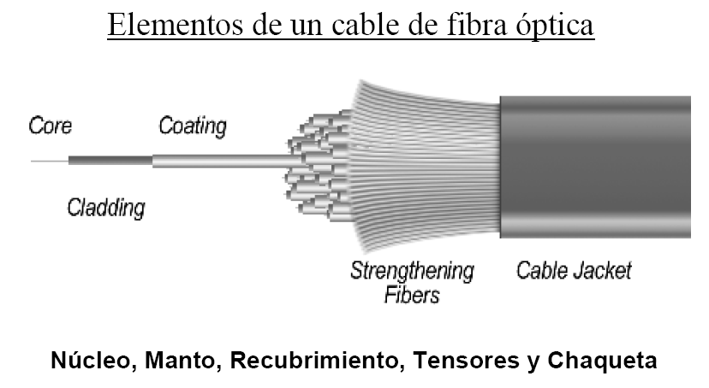
Figura 6: Elementos de un cable de Fibra óptica

Clasificaciones de la Fibra óptica se puede clasificar en dos por su modo de propagación:

Fibra Multimodo: Una fibra multimodo es aquella en la que los haces de luz pueden circular por más de un modo o camino. Esto supone que no llegan todos a la vez. Una fibra multimodo puede tener más de mil modos de propagación de luz. Las fibras multimodo se usan comúnmente en aplicaciones de corta distancia, menores a 1 km; es simple de diseñar y económico.
Su distancia máxima es de 2 Km. y usan diodos láser de baja intensidad.

Fibra Monomodo: Una fibra monomodo es una fibra óptica en la que sólo se propaga un modo de luz. Se logra reduciendo el diámetro del núcleo de la fibra hasta un tamaño (8,3 a 10 micrones) que sólo permite un modo de propagación. Su transmisión es paralela al eje de la fibra. A diferencia de las fibras multimodo, las fibras monomodo permiten alcanzar grandes distancias (hasta 100 km máximo, mediante un láser de alta intensidad) y transmitir elevadas tasas de información (decenas de Gb/s).

Conclusiones:

Nos damos cuenta que la arquitectura de Ethernet resuelve la gran mayoría de los problemas que se nos presentan al enviar o recibir información a través de una red (LAN), a pesar de que a veces no es tan eficiente como quisiéramos, sobre todo al corregir errores, ya que no los corrige solo los identifica, su estructura simple la hace muy flexible, ya que ésta debe facilitar el mantenimiento de la red, operaciones y planeamiento.
Podemos agregar también la preocupación que mantiene Ethernet hacia el usuario, al mantener la red estable bajo todas condiciones de carga, permitiendo que los mensajes entregados mantengan un porcentaje constante de la totalidad del tráfico de la red, manteniendo así la equidad en el envío y recepción de archivos.

Referencias:

- http://es.wikipedia.org/wiki/Ethernet

-Elqui.dcsc.utfsm.cl

